**Objetivo**. Realizar páginas HTML sencillas, en donde aplique conceptos básicos de HyperText Markup Language (Lenguaje de marcas de hipertexto).

Su página inicial deberá vincular al menos 3 páginas (una de texto, una imagen y una URL)

1. Para cumplir con el objetivo de una manera fácil, vamos a crear en el escritorio una Carpeta llamada **MIHTML**. En dicha carpeta trabajaremos todos los archivos e imágenes. Trabajaremos los formatos de HTML en su forma básica.
2. 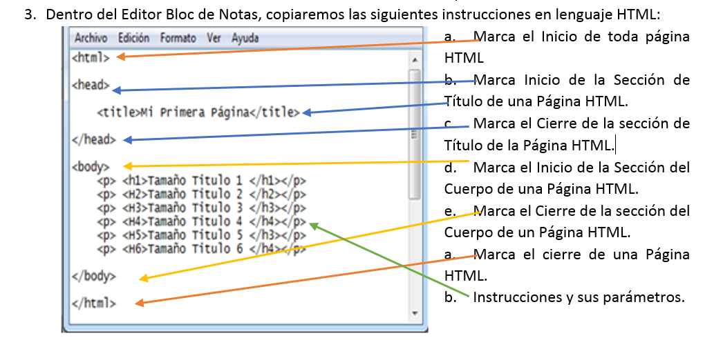Para crear Archivos HTML, usaremos el editor de texto llamado **Bloc de Notas**, para encontrarlo haga clic en **Inicio o en el logo de Windows** en la barra de herramientas en la parte inferior del escritorio, allí le mostrará el menú Inicio. O usar el **buscador** para encontrarlo.

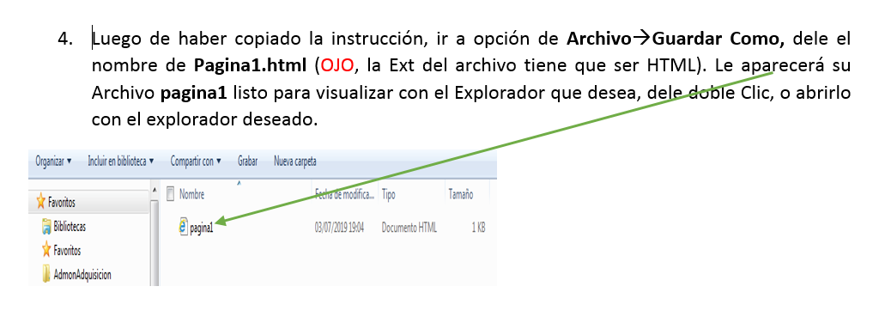

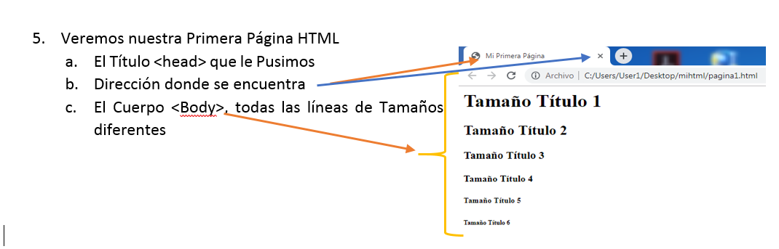

1. Haciendo Uso del archivo anterior, modificaremos todas las instrucciones de la siguiente forma:
   1. <title> Mi Segunda Página</title>
   2. Y para **TODAS** las Instrucciones que están en sesión <body>, le agregarán el parámetro **<center>** de la siguiente forma **<p> <h1> <center> Tamaño Título 1 </center> </h1> </p>**

1. Guárdelo con la Opción de **Archivo🡪 Guardar🡪Como**, con el nombre de **pagina2.html**, Visualizar el resultado con el explorador. Verá los títulos Centrados.
2. Copie cualquier imagen en la carpeta MIHTML, dicha imagen la vamos a vincular, para tal fin, escribir las siguientes instrucciones dentro de bloc de notas:
   1. **<title> Mi Tercera Página</title>**
   2. Y la Instrucción que estará en sesión <body> **<IMG SRC="Koala.jpg">**

Donde dice **Koala**, coloque el nombre de la imagen que usted copio en la carpeta.

* 1. Ahora guarde el archivo con el nombre **pagina3.html**. Visualice el resultado con el explorador.

1. Ahora en otro archivo vincularemos un localizador de recursos, es decir un URL, copie las siguientes instrucciones:
   1. **<title> Mi Cuarta Página</title>**
   2. Y en la sesión de <body> copie la siguiente instrucción

**<a href="http://platea.pntic.mec.es/~abercian/guiahtml/index.html"> haz clic aquí para el link </a>**

Puede buscar la dirección con el navegador, copiarla y pegar.

Guardar el archivo con el nombre de **pagina4.html**. Visualizar el resultado con el explorador.

1. 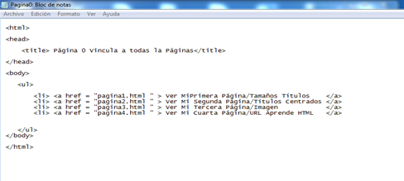Luego que tenemos los archivos anteriores, crearemos el archivo Página0.html, en este archivo vincularemos todas las Páginas anteriores haciendo uso de **Listas en HTML**, ver la imagen a continuación.
2. Visualizar con el explorador, entrar en las diferentes Páginas las cuales están vinculadas.
3. Hemos terminado, comprima la carpeta con la que trabajamos y subir la carpeta comprimida a ecampus con el nombre de Laboratorio 10